**COMMUNIQUÉ DE PRESSE**





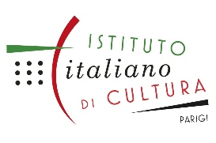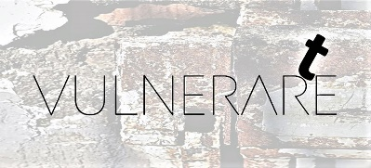

**JESUISVULNÉRABLE**

***échouer est une conquête, l'art est d'aimer l'erreur***

reconnu parmi les ‘*Bonnes Pratiques Culturelles de la Région Latium’*parmi les initiatives officielles de la ‘*Vingtième Édition de la Journée Contemporaine’*

**un projet dirigé par** **Sergio Mario Illuminato**

**Du 3 octobre au 29 novembre 2024**

**Institut Culturel Italien à Paris**

**Hôtel de Galliffet - 50, rue de Varenne - 75007 Paris**

**Inauguration: Jeudi 3 octobre 2024 - à 18h00**

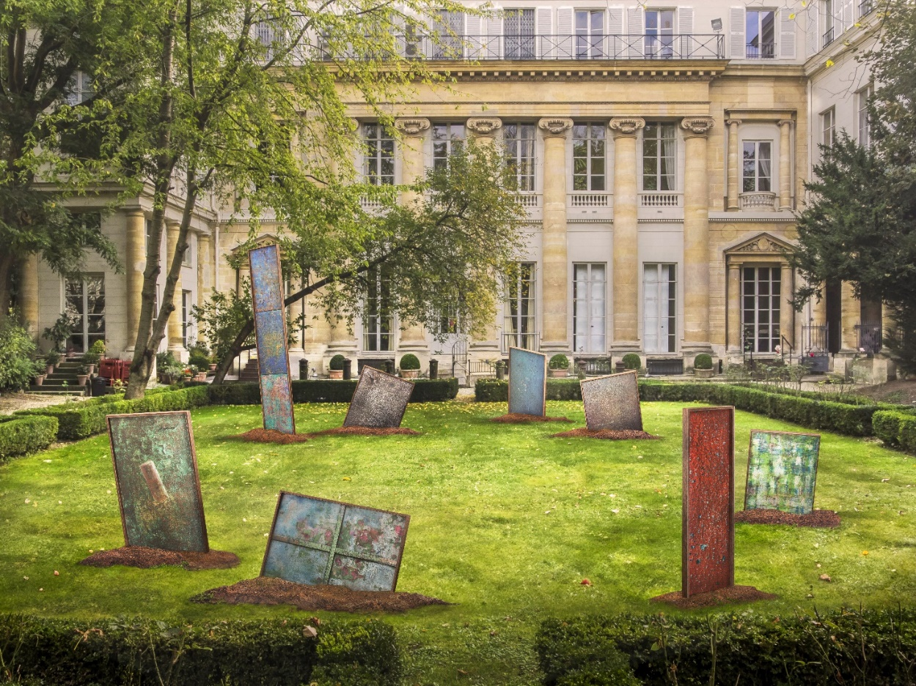

Du **3 octobre au 30 novembre 2024**, l'**Institut Culturel Italien à Paris** présente **JESUISVULNÉRABLE**, *Échouer est une conquête - l'art est d'aimer l'erreur*, une pratique performative transdisciplinaire **dirigée par Sergio Mario Illuminato**, qui explore les dernières expérimentations artistiques ainsi que la créativité émergente des écoles et des académies européennes. L'**inauguration** aura lieu le **jeudi 3 octobre à 18h00** auprès de l'Hôtel de Galliffet, 50 rue de Varenne.

**JESUISVULNÉRABLE** est un voyage à travers l'art et la vulnérabilité réalisé en plusieurs chapitres. Débuté par une résidence d'artiste à l'ancienne Prison Pontificale de Velletri en janvier dernier, le projet se poursuit à Paris puis se poursuit en décembre prochain à Rome, dans les espaces du Musée Historique de la Villa Altieri. Dans le prestigieux cadre français, un groupe d'artistes de la ‘matière vivante’ composera une mosaïque expressive, utilisant des formats et des langages transdisciplinaires pour explorer le thème de la vulnérabilité humaine comme outil de cohésion sociale et civile.

Peinture-sculpture et photographie-cinéma dialogueront avec la réalité, en invitant le participants à regarder au-delà des cauchemars du vingt-et-unième siècle et à rechercher des sollicitations plus profondes pour éclairer des futurs alternatifs. Dans le jardin conçu par l'architecte Luigi Moretti, les *Organismes Artistiques Communicants*, tombés du ciel avec une allure fragile et informelle, évoqueront les ‘ruines’ du quotidien contemporain, tandis que la lumière naturelle mettra en valeur des photographies de *Terres Rares,* immergées entre cellules décadentes et inscriptions gravées par les détenus. La musique et le son, éléments cruciaux de l'installation, accompagneront le public à travers une expérience sensorielle complète, inspirée par les théories de Maurice Merleau-Ponty.

L'événement inaugural sera ouvert par le Directeur de l'Institut, Antonio Calbi, et par le commissaire **Sergio Mario Illuminato,** avec la participation SI. Amb. **Liborio Stellino**, Représentant permanent de l'Italie auprès de l'UNESCO, d'**Alessandra Maria Porfidia**, Directrice de l'École de Sculpture de l'Académie des Beaux-Arts de Rome. Suivra en avant-première la projection du court-métrage *Vulnerare*, actuellement en compétition dans plusieurs grands festivals internationaux, introduit par **Giulio Casini**, enseignant à la Libera Università del Cinema de Rome. Enfin, le public pourra ‘se plonger’ dans les *Organismes Artistiques Communicants* installés dans le jardin de l'Institut, accompagnés d'une dégustation du vin sicilien *Pietradolce*, originaire des terres de l'Etna.

Parmi les dispositifs artistiques, sera présente *Jonchets, ou Sciangai*, réalisé collectivement par de jeunes artistes de l'Académie des Beaux-Arts de Rome, qui invite à ne pas se rendre face aux crises sociales et environnementales contemporaines. *Il incombe à chacun d’entre nous* - déclarent-ils - *de tenter de dégager de la complexité quotidienne, un par un, autant de peurs et de fragilités que possible, cherchant un mouvement de contact et d'émotion.*

**Artistes participants**: **Sergio Mario Illuminato** (peinture-sculpture), **Rosa Maria Zito** (scénographie et photographie), **Roberto Biagiotti** (cinéma), **Lucia Bendia** (théâtre), **Patrizia Cavola** et **Ivan Truol** (chorégraphies), **Camilla Perugini** et **Nicholas Baffoni** (danse), **Andrea Moscianese** (musique), **Davide Palmiotto** (conception sonore), **Roberta Melasecca** (édition), **Gino Potini** (éclairage); les **jeunes artistes** de l'École de Sculpture de l'**Académie des Beaux-Arts de Rome** dirigée par **Alessandra Maria Porfidia**: **Vittoria Andreacchi, Rossella Antezza, Maria Vittoria Rocchi, Violetta Totaro**; les étudiants de l'Institut d'Éducation Supérieure d'État **Piaget-Diaz** de Rome coordonnés par **Serena Santilli**.

*La culture est une occasion de formation et de croissance, et parfois aussi de lutte contre les injustices. Le premier pas pour y arriver est d'accepter nos propres fragilités. Dans un monde qui continue d'exiger la perfection, nous choisissons d'exalter la vulnérabilité, la beauté du geste simple et pur.* (**Antonio Calbi**, Directeur de l’Institut Italien de Culture de Paris).

*Les dispositifs artistiques présentés dans ce projet -* affirme ***Sergio Mario Illuminato*** - *ont été conçus comme des 'capsules' historiques d'une beauté et d'une perfection devenues éphémères; lancées par Prométhée, elles visent encore une fois à agir comme des catalyseurs pour régénérer des espaces plus profonds, semblables à des feux souterrains, ramenant aux profondeurs de l'humanité et, de là, à l'infini du ciel.*

*Le thème central autour duquel tourne tout le projet culturel est la vulnérabilité, -* déclare **Federico Mollicone**, Président de la Commission Culture de la Chambre des députésqui *- peut s’exprimer esthé)quement et transversalement en manières diverses. Par exemple, la personne socialement fragile est vulnérable, tout comme le quar)er dégradé qui n’est pas réhabilité, ou encore la famille abandonnée dans sa détresse. L’art a la capacité mytho- poé) que de transformer ceKe vulnérabilité – la dégrada)on, la souffrance et la solitude – en beauté. Comme l’écrit le curateur Illuminato, “l’art n’est pas un luxe, mais une nécessité vitale”.*

Pour **Marco Maria Cerbo**, Chef de l'Unité de coordination des Instituts italiens de culture du Ministère des Affaires étrangères et de la Coopération internationale, I*OSONOVULNERABILE veut se faire poryeur de l'un des principes qui inspire l'action de la diplomatie culturelle de notre pays: celui de l'inclusion, qui se manifeste à travers un exercice réussi de collaboration entre les institutions publiques et non lucratives.*

*La collaboration, désormais triennale, avec JESUISVULNÉRABLE renforce notre engagement constant dans la construction de modèles de développement humain et collectif qui reflètent la complexité et la beauté de notre existence*. **Pierluigi Sanna**, Vice-Maire de la Ville Métropolitaine de Rome Capitale.

Pour **Miguel Gotor**, conseiller pour la culture de Rome Capitale, *avec son riche héritage culturel et une histoire qui en fait le lieu parfait pour accueillir de nouvelles avant-gardes artistiques, Rome souhaite ouvrir de nouveaux dialogues créatifs avec ‘iosonovulnerabile’ et son curateur Sergio Mario Illuminato, en inspirant une profonde réflexion pas seulement sur l'art mais aussi sur la vulnérabilité humaine et la mémoire historique. Je crois que ce projet peut contribuer à l'émergence de nouvelles expériences et réflexions, en renforçant davantage le rôle de Rome en tant que capitale culturelle ouverte à l'innovation.*

JESUISVULNÉRABLE, inspiré du livre *Corpus et Vulnus* publié par Sergio Mario Illuminato, est un projet du Mouvement VulnerarTe APS, reconnu parmi les "*Bonnes Pratiques Culturelles de la Région Latium*".

Sous les Auspices de la Presidence de la VIIE Commission (Culture, Science Et Éducation) de la **Chambre des Députés.** Sous le patronage du **Parlement européen**, du **Ministère italien des Affaires étrangères**, de la **Région du Latium**, de la **Ville Métropolitaine de Rome Capitale**, de l'**Assessorat à la Culture de Rome Capitale**.

JESUISVULNÈRABLE fait partie des initiatives officielles de la *Vingtième Édition de la Journée Contemporaine* promue par AMACI - **Association des Musées Italiens d'Art Contemporain** et réalisée avec le soutien de la Direction Générale de la Créativité Contemporaine du **Ministère de la Culture** et la collaboration de la Direction Générale de Département de Diplomatie Publique et Culturelle du **Ministère des Affaires Etrangères et de la Coopération Internationale**.

**SOUS LES AUSPICES DE LA PRESIDENCE DE LA VIIE COMMISSION   
(CULTURE, SCIENCE ET ÉDUCATION) DE LA CHAMBRE DES DÉPUTÉS**

**SOUS LE PATRONAGE / RECONNAISSANCE DE**

******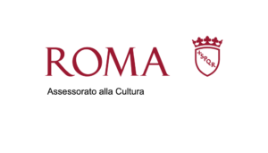

** MEDIA PARTNER PROJECT MAGAZINE** **PARTENAIRE TECHNIQUE**

**EN COLLABORATION AVEC**

Académie des Beaux-Arts, Institut d'Éducation Supérieure d'État Piaget Diaz, Association culturelle blowart, Théâtre Valmisa, Société Coopérative, Jardin Botanique de l'Université de Rome "La Sapienza", Rossini Lab

**Pour plus d'informations:**

Institut Culturel Italien à Paris: Grazia Labagnara, Stefano Questioli - Attachés culturels - [iicparigi@esteri.it](mailto:iicparigi@esteri.it)

Mouvement VulnerarTe APS: Maria Grazia Abete - Relations Institutionnelles [iosonovulnerabile@gmail.com](mailto:iosonovulnerabile@gmail.com)

**Sites et réseaux sociaux de reference:**

[**www.iosonovulnerabile.it/practive-performative/2024-2**](https://www.iosonovulnerabile.it/practive-performative/2024-2)**/**

[www.instagram.com/iosonovulnerabile/](https://www.instagram.com/iosonovulnerabile/) [www.facebook.com/iosonovulnerabile/](http://www.facebook.com/iosonovulnerabile/)

<https://iicparigi.esteri.it/it/> [www.instagram.com/iicparigi/](http://www.instagram.com/iicparigi/) [www.facebook.com/iicparigi](http://www.facebook.com/iicparigi)

**Contacts pour le presse et la promotion:**

Institut Culturel Italien à Paris: Sara Garbagnoli, Francesco Boscolo Lisetto - [iicparigi@esteri.it](mailto:iicparigi@esteri.it)

Movimento VulnerarTe APS: Elisabetta Castiglioni - [info@elisabettacastiglioni.it](mailto:info@elisabettacastiglioni.it) +39 328 4112014

**NOTES DU COMMISSAIRE**

***Qu'est-ce qui rend JESUISVULNÉRABLE******si différent, si intéressant?***

Nous sommes réunis dans un lieu d'une grande histoire et beauté, l'Hôtel de Galliffet, pour célébrer une pratique performative qui n'est pas seulement une exposition artistique, mais un cri de vulnérabilité et de courage. JESUISVULNÉRABLE, *échouer est une conquête - l'art est d'aimer l'erreur* n'est pas seulement un titre, mais un **appel à l'action**, un défi pour voir au-delà de nos peurs et échecs, et trouver en ceux-ci la force pour construire un avenir meilleur.

À une époque où l'art semble souvent enchâssé dans des niches de perfection et de consommation, ce projet invite à redécouvrir notre humanité la plus authentique. Les dispositifs artistiques ne sont pas simplement des créations esthétiques, mais représentent des **fragments de notre existence**, des incarnations de notre fragilité. Chaque pièce exposée est un dialogue entre l'artiste et le monde, un processus de dématérialisation qui nous rappelle l'urgence de prendre soin de notre environnement, de nos communautés et surtout de nous-mêmes.

Le thème de la vulnérabilité est plus pertinent que jamais. Nous vivons à une époque de conflits incessants, de crises climatiques et de menaces existentielles. JESUISVULNÉRABLEnous invite à affronter ces réalités et à trouver le courage de **transformer notre vulnérabilité en une source de force et de connexion**.

Les installations dans le jardin conçu par Luigi Moretti sont de **puissants symboles des ‘ruines’** de notre quotidien, mais aussi d'espoir et de renaissance. Les ***Organismes Artistiques Communicants*** sont destinés à se dégrader et finalement disparaître sous l'influence des éléments, un sacrifice extrême que les artistes ont choisi de faire. Le processus de détérioration reflète la fugacité de la vie et l'inévitabilité du changement, en incarnant une philosophie qui célèbre l'impermanence et la beauté de l'éphémère.

**La dégradation volontaire des dispositifs artistiques exposées** n'est pas seulement un acte de reddition aux éléments naturels, mais une puissante déclaration de valeurs philosophiques et artistiques. En rejetant l'idée d'éternité et de perfection, JESUISVULNÉRABLEnous invite à reconnaître la précieuse valeur de l'instant présent et la nécessité de vivre en harmonie avec notre environnement. Ce ‘sacrifice artistique’ est un appel à notre responsabilité collective pour la protection et la préservation du monde qui nous entoure.

L'**art n'est pas un luxe, mais une nécessité vitale**. C'est un moyen par lequel nous pouvons explorer et accepter notre vulnérabilité, comprendre nos erreurs et les utiliser comme tremplins pour la croissance personnelle et collective. L'art, en toutes ses formes, est un outil de cohésion sociale, un catalyseur de changement.

Les artistes, le curateur et les organisateurs remercient les «spect-acteurs» pour avoir rendu cet événement extraordinaire possible et pour faire partie de ce voyage.

**Sergio Mario Illuminato**